Образовательный маршрут
для совместной деятельности родителей с детьми в сети Интернет

«ВЕЖЛИВЫЕ СЛОВА – КЛЮЧИК ОТ ДУШИ!»

Образовательная область :
- познавательное развитие;
- речевое развитие;
- художественно-эстетическое развитие.
Целевая аудитория: дети 4-7 лет.
Наши дети — это наша старость. Правильное воспитание — это наша счастливая старость, плохое воспитание — это наше будущее горе, это наши слезы, это наша вина перед другими людьми.
Антон Семенович Макаренко

УВАЖАЕМЫЕ РОДИТЕЛИ!
Каждый взрослый приходя в эту жизнь приходит из детства. От того, каким было наше детство – это Начало всех Начал, от этого зависит наша сегодняшняя жизнь. А так же зависит и то, что мы сможем оставить в наследство нашим детям, как мы их воспитаем.
Именно в детстве воспитываются умы и сердца наших детей. Об этом нам, взрослым, постоянно необходимо помнить.
Нам взрослым необходимо постоянно и систематически углублять и расширять свои педагогические знания, повышать свою культуру, самообразовываться в правильном общении с людьми и бережному отношению ко всему тому огромному миру, который окружает нас и наших детей.
Очень важно каждому из нас взрослых оглянуться в собственное детство, чтобы осмыслить опыт наших родителей, взять из всего этого все самое лучшее, но при этом учесть и избежать их неумения и ошибки.
Всей силой своего сердца мы хотим, чтобы в наших детях все было прекрасно!
Шаг 1. ЧТО ТАКОЕ ВЕЖЛИВОСТЬ?
Вежливость - способ применения этикета.
Вежливость — нравственная и поведенческая категория, черта характера. Под вежливостью обычно понимают умение уважительно и тактично общаться с людьми, готовность найти компромисс и выслушать противоположные точки зрения. Вежливость считается выражением хороших манер и знания этикета.
Британские ученые Броун и Левинсон выделяют два вида вежливости:
негативная вежливость — подчеркивание права собеседника на выбор в той или иной ситуации, применяя, например, фразы типа «если не возражаете» или «если Вас не затруднит»;
позитивная вежливость — выражение уважения к потребности людей в том, чтобы их ценили и понимали.
Уважаемые родители, предлагаем вам пройти по ссылкам и посмотреть видео «Учимся вежливости», «Вежливость или откровенность», «Эксперимент вежливости», «Важный разговор о вежливости . Канадская вежливость- какая она?», «Как научить ребенка вежливости? Простой и эффективный лайфхак!»:
https://www.youtube.com/watch?v=HvtNWH1jC8Q
https://videomin.ru/1/вежливость
https://www.youtube.com/watch?v=NWTtGrn2E7Y
https://www.youtube.com/watch?v=oTUTaUCVH_k
https://clck.ru/M8JNX
Следующая ссылка, уважаемые родители, вам поможет разобраться в значение слова «вежливость»:
https://znachenie-slova.ru/вежливость
А эта ссылка Вам поможет узнать как отличаются правила этика в разных странах:
https://novate.ru/blogs/250615/31867/
Надеемся, что предыдущие ссылки Вам помогли разобраться, что такое вежливость.
Следующие ссылки Вы можете просмотреть вместе со своими детьми и после просмотра спросите мнение своих детей об увиденном.
«Дети говорят: что такое вежливость?», «Поучительный рассказ Будь вежлив Л. В. Загик», «Притча о Доброте», «Ералаш №50 "Давайте говорить друг другу комплименты"»
https://www.youtube.com/watch?v=Mrrt0hSqfD0
https://www.youtube.com/watch?v=E0tkl6U1fuo
https://www.youtube.com/watch?v=BWfBP5sTW18
https://www.youtube.com/watch?v=3g09jpsQbM8
Следующие ссылки для детей – мультфильмы про вежливость
«Учимся вежливости вместе со Смешариками», «Малышарики - Обучающий мультик для малышей - Все серии про Вежливость – сборник», «Советский мультик о Вежливости и Доброте», «Уроки хороших манер», «Мультик Энциклопедия Вежливости ДЛЯ Детей»:
https://www.youtube.com/watch?v=4zRFzGiAPo0
https://www.youtube.com/watch?v=hHS5V8Yxmsc
https://clck.ru/M84xs
https://russia.tv/video/show/brand_id/10991/episode_id/117670/video_id/117670/
https://clck.ru/M85YK
Надеемся, что вам и вашим детям понравились видеофильмы про вежливость. Задайте ребенку следующие вопросы:
«Что должен делать каждый ребёнок, чтобы быть вежливым?»;
Какие слова мы говорим при встрече? («Здравствуйте», «Доброе утро», «Добрый день», «Добрый вечер», «Я рад тебя видеть», «Как ты себя чувствуешь?»)
Какие слова мы говорим при расставании? («До свидания», «До завтра», «До встречи», «Счастливого пути», «Всего хорошего», «Всего доброго»)
Какие слова мы говорим во время завтрака, обеда, ужина? («Приятного аппетита», «Благодарю», «Спасибо», «Все было очень вкусно»)
Какие слова мы говорим перед сном? («Спокойной ночи», «Доброй ночи», «Приятных снов»)

Шаг 2. ИСТОРИЯ ПОЯВЛЕНИЯ ВЕЖЛИВОСТИ

Мудрые говорят: «Ничто не обходится нам так дешево, и не ценится так дорого, как вежливость». С тех самых пор, как малыш отточит в своем лексиконе слово «дай», мама учит его говорить «пожалуйста». Ребенок еще не понимает, к чему эти «лишние словечки», но чинно повторяет их вслед за матерью. Во взрослости, когда мама теряет над нами власть, мы часто не даем себе труда произнести вежливые слова, пытаемся заменить их короткими информативными указаниями. И зря. Ведь вежливость бывает сильнее логики и часто проще уговорить человека, нежели убедить его.
Давайте сегодня поговорим о том, откуда вежливые слова в нашей речи, каков их психологический смысл и стоит ли в современном обществе «тратиться» на их произнесение.
Слово «вежливый» образовалось от древнерусского «вежа», то есть «знаток» («ведать» — «знать»). Вежливые слова включают в себя несколько групп:
• слова приветствия («здравствуйте», «доброе утро», «добрый день»);
• слова благодарности («спасибо», «благодарю»);
• слова просьбы («пожалуйста», «разрешите», «будьте добры», будьте любезны);
• слова извинения («извините», «простите», «прошу прощения»).
Надо признать, что в словах вежливости кроется суть национального характера, ценности и приоритеты народа. Они берут начало в исконном языке, имеют долгую историю и потому точно отражают закрепившийся стиль отношений в том или ином сообществе. Погрузившись в историю слов вежливости, можно даже объяснить, почему общество живет так, а не иначе.
В этом Вам помогут следующие ссылки:
https://lexicography.online/etymology/в/вежливый
https://molportal.ru/node/16860
Общеизвестно, что самое важное в воспитании вежливости ребенка - постоянный добрый пример. Взрослые дают детям «модели поведения, демонстрируют необходимость в любой ситуации придерживаться норм этикета, быть вежливыми.
Современный подход к ребенку как к личности, нуждающейся в понимании, в уважении ее интересов и прав, делает проблему воспитания вежливости особенно актуальной. Поэтому очень важно, чтобы «этикетными» способами установления контактов с людьми владели в полном объеме взрослые.
Следующие ссылки Вам помогут разобраться, как появился этикет:
https://www.youtube.com/watch?v=Px1pbF6k67Y
https://clck.ru/M85k2
Следующая ссылка покажет серию мультфильмов из цикла «Уроки хороших манер»:
https://www.youtube.com/playlist?list=PLw7bd_COloYkdwhPFgNAlRLaXArFYcDRJ
Шаг 3. А ТЕПЕРЬ МЫ ПОИГРАЕМ.

Для того, чтобы ребенку было легко усвоить знания про вежливость, я предлагаю немного поиграть. И для этого нужно пройти по этой ссылке:
https://www.youtube.com/watch?v=lloRvkKGSyg&feature=emb_logo

Следующая ссылка позволит Вашему ребенку, на время стать опытным, и известным художником:
http://ru.sgames.org/65726/

Следующая ссылка поможет Вашему ребенку помочь герою мультфильма «Паучок Лео» вспомнить вежливые слова:
https://www.youtube.com/watch?v=9DnBEsjKIS8

Следующая ссылка – это игра в пазлы:
- Собрав этот пазл ребенок сможет поздароваться со слоненком: https://onlinepuzzle.ru/online_puzzle_privet_slonenok
- Вежливые дети всегда помогают своей маме:
https://online-puzzle.ru/online_puzzle_mame_nado_pomogat_
- У вежливых детей всегда есть друзья:
https://online-puzzle.ru/online_puzzle_druzya_-_pazl_2 ;
https://online-puzzle.ru/online_puzzle_chelovek_sobake_drug
- Этот пазл покажет кто дружит с драконом:
https://online-puzzle.ru/online_puzzle_druzhba_s_drakonom
- После того, как Ваш ребенок соберет следующий пазл, попросите его назвать всех животных и их детенышей, а так же напомните ему, что нужно обязательно со всеми поздороваться:
https://online-puzzle.ru/online_puzzle_znakomstvo
- А пройдясь по это ссылке после того как ребенок соберет пазл он узнает кто передал доисторический привет:
https://www.teremoc.ru/game/game519.htm

Шаг 4. ПОЧИТАЕМ ВМЕСТЕ
Прочитайте детям стихи про вежливость, а потом загадайте загадки для закрепления данной темы. Следующая ссылка Вам в этом поможет:
http://deti-i-vnuki.ru/stihi-o-vezhlivosti-dlya-detey/
http://mshishova.ru/zagadki-i-igry-pro-vezhlivye-slova/

Следующая ссылка – это сказки про вежливость:
https://skazochki.info/tegi/pro-vezhlivost
Беседа по содержанию :
- С каким произведением мы сейчас познакомились?
- О каких главных героях шла речь?
- Чему же учит нас сказка?
- В какое время года произошло знакомство?
- Какое время суток стояло на дворе?
- Ты бы хотел(а) иметь такого друга? И почему?

Шаг 5. ПОДБОРКА ДИДАКТИЧЕСКИХ ИГР.

Дидактическая игра на тему вежливость. Дидактическая игра «Волшебные слова. Дидактическая игра «Приятные слова»:
https://warcastle.ru/sosudy/didakticheskaya-igra-na-temu-vezhlivost-didakticheskaya-igra.html
Следующая ссылка – это игры, направленные на формирование культуры речевого общения. Дидактическая игра хорошо плохо учимся вежливости:
https://warcase.ru/face/igry-napravlennye-na-formirovanie-kultury-rechevogo-obshcheniya-material.html

Шаг 6. ПРЕДЛАГАЕМ РАССМОТРЕТЬ ИЛЛЮСТРАЦИИ ПО ТЕМЕ: «ВЕЖЛИВОСТЬ»

Уроки вежливости:
https://www.babyblog.ru/user/id1702011/185657
Пройдясь по следующей ссылке Вы вместе со своим ребенком сможете ответить на вопросы профессора Этикета, а так же поиграть в игры, отгадать загадки, а так же многое другое и интересное узнаете:
https://www.liveinternet.ru/users/2930900/post299961704/
Игры на тему «Вежливость» для детей:
https://ped-kopilka.ru/vs-ob-yetikete/igry-na-temu-vezhlivost-dlja-detei.html
Дидактические игры тренингового характера, направленные на воспитание культуры поведения дошкольников в общении.
https://clck.ru/M8KE5

Вопросы:
- А что такое вежливость? (Ответы детей).
- Какие вежливые слова вы знаете? (Ответы детей).
- Когда человека можно назвать вежливым? (Ответы детей).

Шаг 7. ПОДЕЛКА СВОИМИ РУКАМИ.

И на последок предлагаем Вам сделать вместе со своим ребенком сердечко вежливости. В этом Вам поможет следующая ссылка:
https://www.youtube.com/watch?v=eXhlzGY-BTs

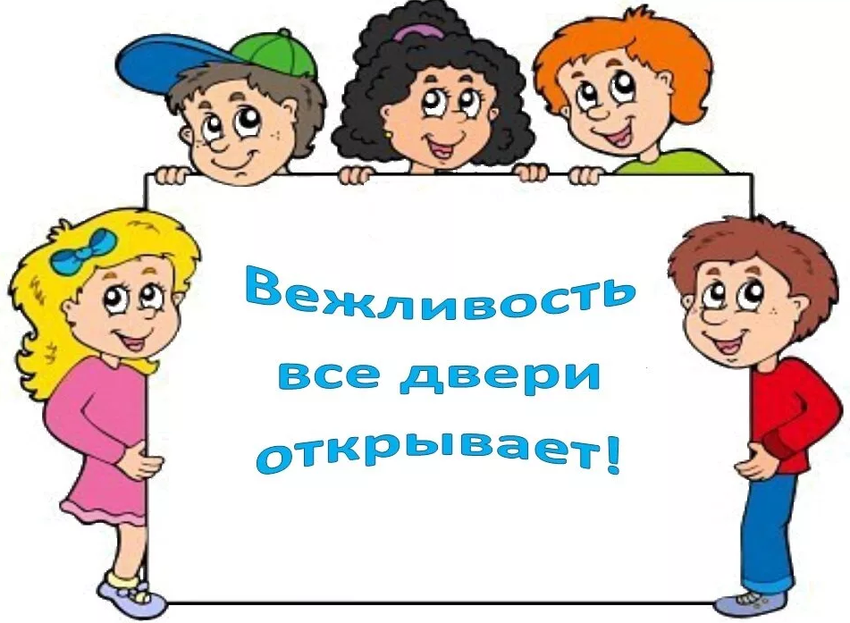

Вся наша работа делается для детей и ради них!
Не забывайте о том, что очень важно следить за тем, чтобы дети и в повседневной жизни активно пользовались навыками вежливого общения с окружающими. Родители не должны забывать о том, что только личный пример вежливого обращения способен убедить ребёнка в важности и необходимости таких простых и доступных слов, как «Спасибо» «Извините» «Здравствуйте», «До свидания». И в заключении маршрута хотим Вам пожелать всего самого хорошего и надеемся, что Вы узнали много интересного. А если Вы захотите, что-то еще найти по данной теме, то бескрайние просторы интернета в этом обязательно помогут!

